ЗАВОД НАРЗАННЫХ ВОД.
Одно из самых величественных сооружений в городе Кисловодске ‒ Нарзанная галерея, построенная в середине XIX века у самого источника. Здание напоминает рыцарский замок, который стоит на страже главного богатства курорта – кисловодского нарзана. Огромное здание, по форме похожее на гигантский ключ, объединяло под своей крышей источник, прогулочные галереи, гостиницу, ванные кабины. В 1894 году здесь же был устроен завод по разливу нарзана.
Первые опыты по продаже минеральной воды в бутылках проводились ещё в 60-е годы XIX века под руководством главного врача КМВ Семёна Алексеевича Смирнова (1819 – 1911). Правда, спрос на них был невелик. Однако в 1871 году благодаря усилиям предприимчивого контрагента Андрея Матвеевича Байкова (1831 – 1889) нарзан прямо при источнике стал активно разливаться в бутылки, развозиться по другим городам и продаваться в специальных киосках – водопродажных. Первоначально бутылки гужевым транспортом доставляли в Ростов-на-Дону на главный склад, а оттуда отправляли в аптеки по всей Российской империи. С открытием Владикавказской железной дороги в 1875 году бутылки с минеральной водой стали подвозить к станции Кумская (ныне – Минеральные Воды), где и был устроен большой склад.
Чтобы минеральная вода как можно дольше сохраняла свои свойства, её надо было насыщать углекислым газом. Сначала это делали вручную в неавтоматизированном сатураторе (смесителе). Первые бутылки с газированным нарзаном в малых количествах появляются в 1892 году. В это же время владелец аптекарского магазина провизор Андрей Иванович Рубановский тоже изготавливал газированный бутылочный нарзан в частном порядке.
В 1894 году в юго-западном флигеле Нарзанной галереи построили отдельное помещение для разлива газированного нарзана. Заведение было оборудовано четырьмя чанами для мытья посуды, четырьмя сатураторами для газирования с ручными заливочно-укупорочными установками производительностью 210 бутылок в час. К 1899 году мощность разливной превысила полмиллиона бутылок нарзана в год. Высокое качество кисловодского нарзана было отмечено золотой медалью на Всероссийской выставке в Нижнем Новгороде в 1896 году.
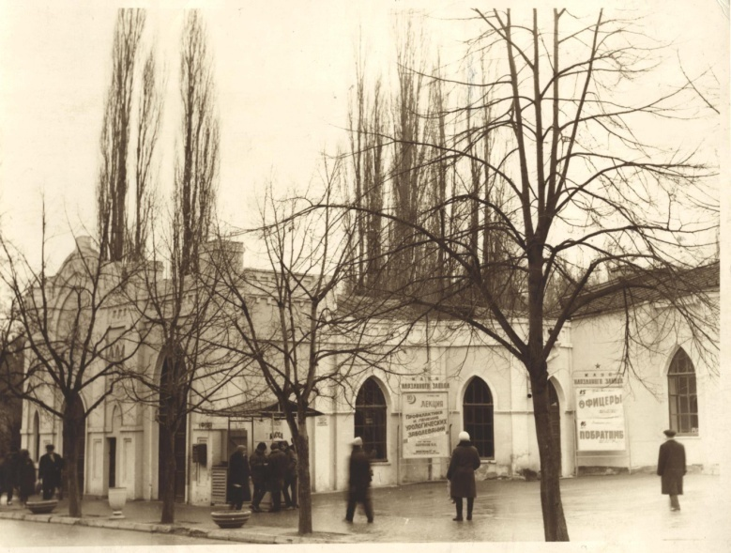
Новый этап в истории нарзанного завода начинается в 1901 году, когда вместо тесного помещения разливной было пристроено красивое масштабное здание по проекту архитектора Дмитрия Петровича Павлова. Новую разливную построили ближе к источнику, чтобы сэкономить на водопроводе, добавили просторные помещения для мойки, разлива, укупорки и машинного отделения. Комната в Нарзанной галерее, где ранее разливали нарзан, превратилась в контору. Готический стиль нового здания прекрасно сочетался с окружающими его высокими тополями, а живописный серо-жёлтый песчаник притягательно выделялся на фоне окружающих пейзажей. В 1901 году было разлито два миллиона бутылок минеральной воды. В 1903 году на международной выставке в Реймсе (Франция) кисловодский нарзан получил Большую золотую медаль.
В этом же году было завершено переоборудование разливной. Соответствующий проект разработал инженер-технолог Самуил Маркович Фридман. Старые чаны для мытья посуды заменили на патентованные аппараты, вместо сатураторов смонтировали три смесительные колонны с новыми укупорочными установками производительностью 900 бутылок в час. К тому же был сооружён уникальный завод жидкой углекислоты, поступающей непосредственно из источника. Завод разместился в отдельном здании рядом с разливной. Главное назначение завода заключалось в том, чтобы отделить углекислоту от минеральной воды, сжать и превратить её в жидкое состояние для длительного хранения и транспортировки. Такое оборудование было изготовлено и установлено специалистами немецкой фирмы Г.А.Шютца из саксонского города Вурцен. Мощность завода позволяла вырабатывать до 1000 кг (100 баллонов) углекислоты в сутки. Производили также искусственный лёд.
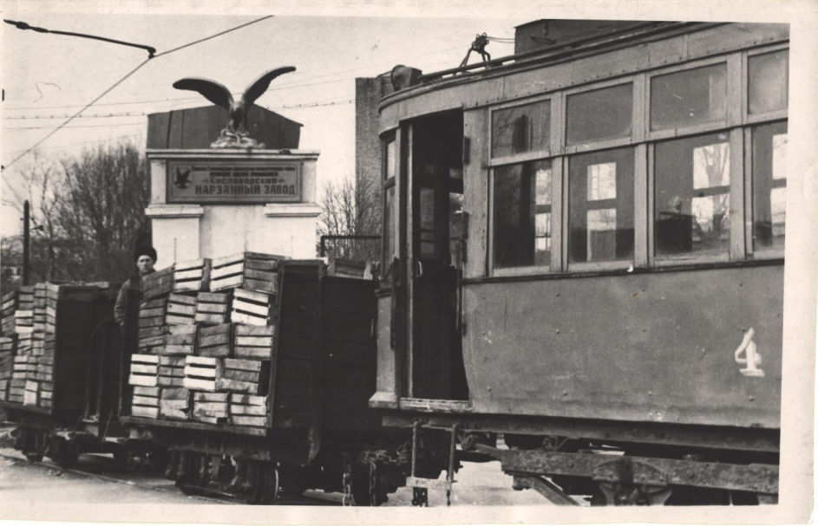
С.М.Фридман разработал проект так называемого «подъездного пути с электрической тягой». Его маршрут должен был пролегать от здания разливной до Делового двора на Тополевой аллее и далее до главного склада Управления Вод на железнодорожной станции «Кисловодск товарный». Одноколейный путь имел длину в две версты (2,1 км) и ширину в 1 м. Эксплуатация проложенной линии рельсового пути началась в июле 1903 года. Сначала использовались шесть грузовых вагонеток с конной тягой. В каждую из них загружалось по 14 деревянных ящиков нарзана (60 бутылок), то есть за один рейс такой конный поезд доставлял на товарную станцию 5040 бутылок. Обратно везли такое же количество пустых бутылок, которые изготавливали на стекольном заводе близ Минеральных Вод. За один рабочий день с учётом погрузочно-разгрузочных работ совершалось около 10 рейсов и перевозилось до 50 тыс. бутылок. А в апреле 1904 года открылась эксплуатация грузового электрического трамвая. Такой грузовой состав состоял из электровоза фирмы «Сименс и Гальске» и 25 вагонеток. Грузовая электрическая дорога продолжала действовать длительное время вплоть до середины 1960-х годов.
В 1903 году была утверждена новая красочная этикетка для бутылок нарзана. Её разработал талантливый художник из Новочеркасска Иван Иванович Крылов (1860 – 1936), автор символического эскиза «Орёл, терзающий змею». На синем фоне этикетки изображался белоснежный двуглавый Эльбрус, государственный герб, а ниже ‒ красная ленточная надпись «Нарзан».
В 1906 году при разливной трудились порядка 180 сотрудников. Миллионы бутылок нарзана заполнили полки аптек, магазинов и ресторанов России, Европы, стран Азии и Америки. По инициативе директора Вод Сергея Васильевича Тиличеева (1850 – 1919) в 1910 – 1911 годах было произведено очередное переоборудование разливной и завода жидкой углекислоты. Его осуществил инженер-технолог Борис Алексеевич Доброславин (1872 – 1929). Производительность завода жидкой кислоты увеличилась вдвое, а разлив нарзана превысил 15 миллионов бутылок в год.
Завод плодотворно работал до Гражданской войны, когда столкнулся с простоем и полной разрухой. После возобновления работы в 1922 году стало ясно, что старых площадей для эффективного производства минеральной воды уже недостаточно. Разливную у Нарзанной галереи снесли, на её месте разбили украшенный цветами альпийский сад с камнями. В 1938 году нарзанный завод был перенесён в здания по ул. Кирова, 1.
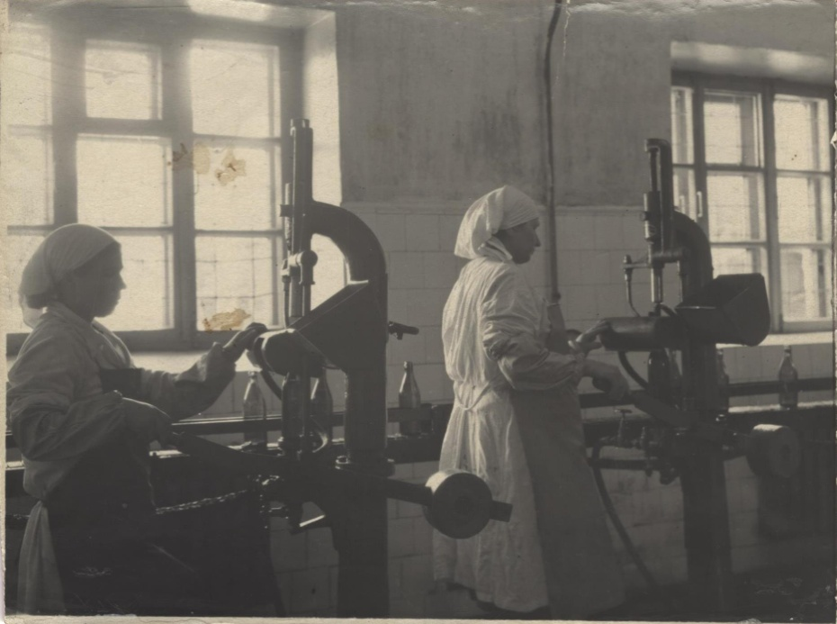
В годы Великой Отечественной войны предприятие перестроили для производства на нужды фронта, во время оккупации завод был разрушен фашистами. Восстановили его силами работниц довольно быстро, и уже в 1944 году было налито более миллиона бутылок нарзана.
В дальнейшие годы предприятие только наращивало мощь, модернизировалось и росло. С 1955 по 1959 год было установлено четыре чехословацких автоматических наливо-укупорочных линий «Инвеста» производительностью 6000 бутылок в час. Это дало возможность уже к 1960 году выпускать 60 миллионов бутылок в год.
В начале 1980 года коллектив завода получил новое, полностью приспособленное для производства здание. В цехе налива установили три автоматических линии производительностью 15 тысяч бутылок в час. Таким образом, мощность модернизированного предприятия составила 130 миллионов бутылок в год.
26 октября 1992 года состоялась государственная регистрация Акционерного общества «Нарзан». Появились линии по разливу минеральной воды в пластиковые бутылки, а с 1998 года налив нарзана осуществляется только в фирменную бутылку «элита». В декабре 1996 года правительством Ставропольского края Акционерному обществу «Нарзан» была выдана лицензия на право пользования недрами Берёзовского участка Кисловодского месторождения нарзана. К 2001 году завершились работы по освоению гидроминеральных ресурсов Берёзовского участка: построены скважины, станция налива, создана служба эксплуатации.
В настоящее время на предприятии работают четыре линии разлива минеральной воды. Реализация продукции осуществляется на всей территории России, а также поставляется в страны ближнего и дальнего зарубежья. Предприятие вот уже 130 лет подтверждает свою репутацию поставщика минеральной воды «Нарзан» только высшего качества.
С.С.ЛУЗИН, директор Кисловодского историко-краеведческого музея «Крепость»

